M E D I E N - I N F O R M A T I O N

Dreihauben-Restaurant Ratschen neu bei Genuss Reisen:
Innovative Wohnothek in Deutsch Schützen
(77 Zeilen zu je 60 Anschlägen/4.177 Zeichen)
Neu bei Genuss Reisen, der Plattform für kulinarische Entdeckungsreisen, ist „Ratschen - Restaurant & Wohnothek“ in Deutsch Schützen-Eisenberg im Südburgenland. Hier gibt es Kulinarik auf hohem Niveau durch das 3 Hauben-Restaurant und das neue Resort, ein idealer Platz für Weinliebhaber inmitten der Weinberge, und für jene, die Ruhe und Entspannung suchen. Seit 2022 ist durch die „Wohnothek“ ein innovativer Beherbergungsbetrieb mit bereits 25 loftartigen Holzbungalows mit Bistro und Wellnessbereich vorhanden. 2023 werden die Außenanlagen der Wohnothek noch landschaftsgärtnerisch mit Rückzugs- und Grillplätzen gestaltet.
Geschäftsführer Mag. Josef Wiesler hat mit „Zeit für Wein & Genuss“ ein 3-Tage / 2-Nächte-Angebot in der Wohnothek im Angebot: „Aufwachen inmitten idyllischer Weinberge, auf Entdeckungsreise zu den Weinen des Südburgenlands gehen und die Gastfreundlichkeit der Menschen genießen. Ratschens Restaurant & Wohnothek ist der ideale Ort für Weinfreunde, hat eine umfangreiche Weinkarte, eine eigene Vinothek mit Weinen aus der Region zu Ab-Hof-Preisen und kurzen Gehwegen zu renommierten Weingütern wie Krutzler, Kopfensteiner, Wachter-Wiesler und vielen mehr. Abgerundet wird das Angebot durch ein Bistro - geöffnet an 7 Tagen in der Woche - und einen Wellnessbereich inmitten der Natur.“
Wein & Genuss im Ratschen - Restaurant & Wohnothek
Die Leistungen dieses Packages beinhalten 2 Nächtigungen in der Wohnothek mit umfangreichem Frühstücksbuffet, Begrüßungsgetränk, Nutzung des Spa-Bereiches mit Sauna, Dampfbad und Außenpool, einem 4-Gang-Menü im Restaurant Ratschen (wurde von Gault Millau mit 3 Hauben / 16 Punkten ausgezeichnet) inkl. Gedeck plus Weinbegleitung und der Burgenland-Card (mit Gratisleistungen und Ermäßigungen) und kostet EUR 325,-- pro Person im Wohnothek-Doppelzimmer von Donnerstag bis Samstag oder EUR 310,-- pro Person im Wohnothek-Doppelzimmer von Sonntag bis Mittwoch. Der Besuch eines Winzers mit Weinverkostung wird um EUR 18,-- oder 1 Tag E-Bike um EUR 35,-- angeboten.
Top-Kulinarik in der südburgenländischen Weinidylle
Das Ratschen-Restaurant wurde im Oktober 2007 nach dem Umbau eines ehemaligen Weinkellers eröffnet. Das Restaurant mit einer großen, überdachten Terrasse bietet einen grandiosen Ausblick in die Weite des Pinkatales und besticht im Inneren durch ein besonderes Ambiente mit Gaststube, Kamin-, Panoramazimmer und Wintergarten.
Die Kreationen des Küchenteams, regional mit internationalem Touch, perfekt ergänzt durch hervorragende Weine, überraschen die Gäste und schaffen Genuss auf hohem Niveau.
Auszeichnungen durch Gault-Millau (seit 2019 mit 3 Hauben), Falstaff (91 Punkte im Jahr 2022) und A-La-Carte (Gourmet-Trophy im Jahr 2019 in der Kategorie „Beste österreichische Küche“) bestätigen die hohe Qualität der Küche.
Das Restaurant verfügt über 90 Indoor-Sitzplätze bzw. 40 Outdoor-Sitzplätze. Im Lokal untergebracht ist auch eine Vinothek, die nicht nur zum Einkaufen einlädt, sondern auch Platz für Weinverkostungen bietet. Die Öffnungszeiten sind von Mittwoch bis Freitag, jeweils von 17:00 bis 23:00 Uhr, sowie am Samstag von 11:30 bis 23:00 Uhr und am Sonntag von 11:30 bis 16:00 Uhr.
Beherbergung und Life-Style in der neuen Wohnothek
Im August 2011 ging die Wohnothek mit 10 Holzbungalows und 20 Betten in Betrieb. Die innovative Holzriegelbauweise dieser Einheiten wurde unter anderem mit dem burgenländischen Innovationspreis ausgezeichnet, und in mehreren Fachmedien für Architektur wurde diese Bauweise anerkannt.
Im Jahr 2022 wurde die Wohnothek um weitere 12 Doppeleinheiten, um 3 Familieneinheiten mit 2 Räumen und 4 Betten, um ein Bistro und einen Wellnessbereich mit Sauna, Dampfbad, großzügigen Liegeräumen und einem Außenpool erweitert.
Dem Ausbau ist ein Ideenwettbewerb mit Landschaftsarchitekten vorausgegangen – das Ergebnis zeigt eine sehr harmonische Einbettung in die vorhandene Naturlandschaft mit Weingärten und Wäldern.
Weitere Informationen: www.genussreisen-oesterreich.at/ratschen-restaurant-wohnothek. Kontakt: Ratschen - Restaurant & Wohnothek, Herr Mag. Josef Wiesler, 7474 Deutsch-Schützen, Am Ratschen 5, Burgenland, +43 664 4180705, office@ratschen.at, www.ratschen.at.
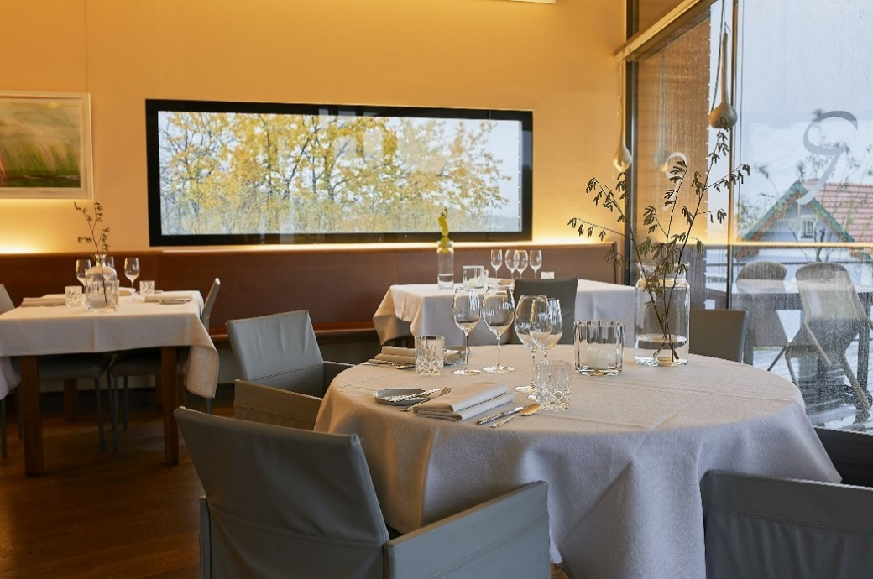
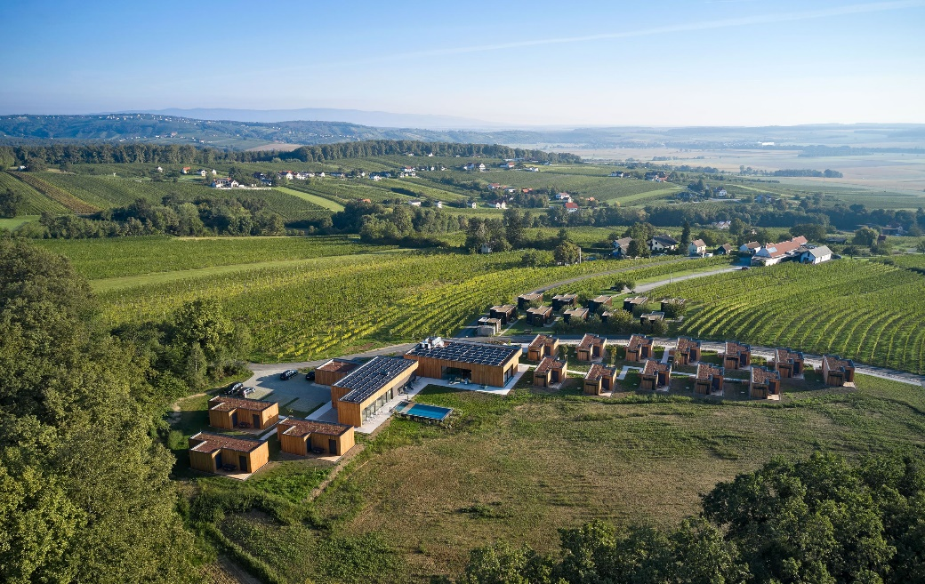
Bildtext:
Top-Kulinarik mit innovativer Wohnothek: Ratschen - Restauraunt und Wohnothek ist neu bei Genuss Reisen Österreich.
Fotocredit: Ratschen - Restaurant & Wohnothek
Ort: Deutsch Schützen-Eisenberg, Südburgenland
Abdruck honorarfrei!

